# Einführung in Mikrocomputersysteme

## Ausgangslage

Im Zusammenhang der Regelungs- und Steuerungstechnik betrachten wir das Mikrocomputersystem hauptsächlich als Steuerrechner wie er zum Beispiel in einer Waschmaschine vorkommt. In der nachfolgenden Betrachtung geht es also weniger über Rechner, die ihre Betriebssystem-Software von einer Platte laden, wie das ein PC typischerweise macht.

Der Begriff **Computer** war bis zum zweiten Weltkrieg im englischen Sprachraum die Berufsbezeichnung für Personen, die Zahlenwerte nach vorgegebenen Rechenformeln, eventuell mit Hilfe von Rechenstäben (sogenannten **Calculators**), ermittelten. Gegen Ende der 40er Jahre wurde zögernd der Begriff Computer als Bezeichnung für mechanische und elektrische Rechenautomaten verwendet.

Erst mit der Entstehung der integrierten Schaltung wurde zu Beginn der 70er Jahre für Computer, deren Kernstück aus sehr wenigen spezialisierten Bauteilen besteht, der Begriff des **Mikrocomputers** für eine Maschine mit Steuer- und/oder Recheneigenschaften eingeführt.

## Auftrag 1

Lesen Sie die kurze Abhandlung über Mikrocomputersysteme im Anhang A und verfolgen Sie anschliessend die ergänzenden Erläuterungen der Lehrperson (Folie 17-20).

## Auftrag 2

Um die Funktionsweise eines Computers nachvollziehen zu können, finden Sie im Anhang B einen einfachen Modellcomputer (Folie 21-23). Studieren Sie die Beschreibung und folgen Sie den Ausführungen.

Mit einem Programm soll folgende Aufgabe gelöst werden (Folie 24):

|  |  |
| --- | --- |
|  | Einlesen der Werte von zwei Schalterports |
| Addieren dieser Werte |
| Ausgabe des Resultates an einem Lampenport |

Dieses Programm lautet in der für Menschen einigermassen lesbaren Schreibweise:

|  |  |  |
| --- | --- | --- |
| Adresse | Befehl und Operand | Beschreibung |
| 0 und 1 | LIES_R1 0 | Einlesen vom Port Nummer 0 (Schalter 1) |
| 2 | R2_R1 | Kopieren des eingelesenen Wertes ins Register 2 |
| 3 und 4 | LIES_R1 4 | Einlesen vom Port Nummer 4 (Schalter 2) |
| 5 | ADDIER_R1_R2 | Addieren der Register R1 und R2, Resultat in R1 |
| 6 und 7 | SCHREIB_R1 9 | Ausgeben des Resultates an Port Nummer 9 |
| 8 und 9 | SPRING 0 | PZ auf 0 stellen |

Spielen Sie das Programm Schritt für Schritt durch und vervollständigen Sie dazu folgende Tabelle sowie die Prozessorzustände auf der nächsten Seite: (benutzen Sie dazu die Animation fol121-05)

|  |  |  |  |  |  |  |
| --- | --- | --- | --- | --- | --- | --- |
| Zyklus | PZ | Tätigkeit | Befehls-register | Temporär-register | R1 | R2 |
| 0 | 0 | Befehl einlesen; PZ um eins erhöhen | 0000 0010 |  |  |  |
| 1 | 1 | Befehl unvollständig -> Operanden einlesen; PZ um eins erhöhen |  | 0000 0000 |  |  |
| 2 | 2 | Befehl ausführen: Wert von Port 0 einlesen |  |  | 0000 1111 |  |
| 3 | 3 | Befehl einlesen; PZ um eins erhöhen | 0000 0001 |  |  |  |
| 4 | 3 | Befehl vollständig -> ausführen: Inhalt R1 nach R2 kopieren |  |  |  | 0000 1111 |
| 5 | 4 | Befehl einlesen; PZ um eins erhöhen | 0000 0010 |  |  |  |
| 6 | 5 | Befehl unvollständig -> Operanden einlesen; PZ um eins erhöhen |  | 0000 0100 |  |  |
| 7 | 5 | Befehl ausführen: Wert von Port 4 einlesen |  |  | 0111 0000 |  |
| 8 | 6 | Befehl einlesen; PZ um eins erhöhen | 0000 0100 |  |  |  |
| 9 | 6 | Befehl vollständig -> ausführen: Inhalt R2 wird zu R1 addiert, Resultat in R1 |  |  | 0111 1111 |  |
| 10 | 7 | Befehl einlesen; PZ um eins erhöhen | 0000 0011 |  |  |  |
| 11 | 8 | Befehl unvollständig -> Operanden einlesen; PZ um eins erhöhen |  | 0000 1001 |  |  |
| 12 | 8 | Befehl ausführen: Inhalt R1 an Port 9 ausgeben |  |  |  |  |
| 13 | 9 | Befehl einlesen; PZ um eins erhöhen | 1111 1111 |  |  |  |
| 14 | 9 | Befehl unvollständig -> Operanden einlesen; PZ um eins erhöhen |  | 0000 0000 |  |  |
| 15 | 0 | Befehl ausführen: Temporärregister nach PZ kopieren |  |  |  |  |

Zwischenstaus des Prozessors während der Abarbeitung des Programms:

|  |  |
| --- | --- |
| nach Zyklus 2 | nach Zyklus 4 |
|  | 1111 1111  0000 0000  0000 0000  0000 1000  0111 1111  0000 1111  0000 1111  0111 1111  0000 1001  0000 0011  0000 0110  0000 1111  0111 1111  0000 0100  0000 0100  0000 0101  0000 1111  0111 0000  0000 0100  0000 0010  0000 1111  0000 0011  0000 1111  0000 0000  0000 0001  0000 0010  0000 1111  0000 0000  0000 0010 |
| nach Zyklus 7 | nach Zyklus 9 |
|  |  |
| nach Zyklus 12 | nach Zyklus 15 |
|  |  |

# Anhang A

## Microcomputersystem [Mu09]

Ein Mikrocomputersystem ist meist der steuernde Teil eines technischen Prozesses. Die Aufgabe des Mikrocomputersystems ist es, Veränderungen oder Zustände des zu steuernden Prozesses festzustellen, daraus die notwendigen Reaktionen zu ermitteln und durch diese Reaktionen den Prozess entsprechend zu beeinflussen.

Ein Mikrocomputersystem setzt sich aus zwei Teilen, der Hardware und der Software, zusammen. Eine universell gebaute Hardware kann, mit unterschiedlicher Software versehen, in verschiedenen Prozessen oder Umgebungen eingesetzt werden. Mögliche Umgebungen sind beispielsweise eine Waschmaschinensteuerung, eine Billetautomatensteuerung oder eine Parkhausschrankensteuerung.



Mikrocomputersystem als Steuerung

Die Software ist abhängig von den an den Eingängen und Ausgängen angeschlossenen Geräten, da durch die Software die Veränderungen und Zustände an den Eingängen festgestellt und daraus die notwendigen Reaktionen ermittelt werden. Diese Reaktionen werden an den Ausgängen wieder an die Aktoren weitergegeben.

Um die Begriffe Sensoren und Aktoren zu erläutern, nehmen wir als Beispiel eine Waschmaschine als Umgebung eines Mikrocomputersystems an:

* Eingänge / Sensoren: Türschliessfühler, Temperaturfühler, Drehzahlmesser, Wasserstandsfühler, Programmwahlknöpfe usw.
* Ausgänge / Aktoren: Türverriegelung, Heizung, Wassereinlassventil, Laugenpumpe, Hauptmotor, Anzeige im Bedientableau usw.

## Mikrocomputer

Der Ausdruck Mikrocomputer steht für die Zusammenfassung eines **Mikroprozessors** (Microprocessor), auch **CPU** (Central Processing Unit) genannt, eines **Speichers** (Memory) und einer **Ein-/Ausgabe-Einheit** (Input/Output), die über ein Bussystem miteinander verbunden sind.



Komponenten eines Mikrocomputers

Das Kernstück dieser Konfiguration bildet der Mikroprozessor, der aus einem oder mehreren Bausteinen aufgebaut sein kann. Der Mikroprozessor ist die Funktionseinheit, die ein vorgegebenes Programm abarbeitet (to process). Ein Mikroprozessor ist intern als eine programmabhängige Folgesteuerung aufgebaut. Daher muss für die Vorgabe des Arbeitstaktes ein Taktgenerator an den Prozessor angeschlossen werden.

* Der Speicher (Memory) wird für die Aufbewahrung von Programmcode und Daten verwendet.
* Die Eingabe/Ausgabe (Input/Output) dient dem Datenaustausch mit der Umgebung.
* Der interne Informationsfluss zwischen diesen Teilen erfolgt über das sogenannte Bussystem.

## Aufbau des Bussystems

Das Bussystem setzt sich aus den funktionalen Einheiten **Adressbus**, **Datenbus** und **Steuerbus** zusammen. Jede dieser funktionalen Einheiten besteht aus einer Anzahl von parallel geführten Signalleitungen. Die Anzahl der Leitungen eines Busses wird als Busbreite bezeichnet. Die Busbreiten von Adressbus, Datenbus und Steuerbus sind abhängig vom verwendeten Mikroprozessor



Aufteilung des Bussystems

Der Adressbus ermöglicht die Auswahl von adressierbaren Einheiten (in der Regel 1... n Byte) innerhalb der Speichereinheit oder der Eingabe/Ausgabe. Der Prozessor gibt die Werte auf diesem Bus vor. Die Breite dieses Busses definiert die Grösse des direkt adressierbaren Speichers:

Anzahl Adressen = 2Anzahl Drähte

Auf den Leitungen des Datenbusses werden die Daten übertragen. Die Daten können entweder aus dem Prozessor in den Speicher oder in die Eingabe/Ausgabe geschrieben werden, oder sie werden aus dem Speicher oder von der Eingabe/Ausgabe in den Prozessor eingelesen.

Mittels der Signale auf dem Steuerbus werden allen angeschlossenen Funktionseinheiten die Zugriffsart (lesen oder schreiben), die Auswahl von entweder Speicher oder Ein-/Ausgabe sowie der zeitliche Ablauf des Zugriffes signalisiert.

## Speicher (Memory)

Als Speicher werden im Umfeld der Datenverarbeitung Medien bezeichnet, die eine Information über eine gewisse Zeit aufbewahren können.

Die Speicher werden grundsätzlich in zwei Arten eingeteilt: die peripheren Speicher und die zentralen Speicher.

Die zentralen Speicher sind an das Bussystem des Mikrocomputers angeschlossen, die peripheren Speicher sind über die Eingabe/Ausgabe an einen Mikrocomputer angeschlossen. Die zentralen Speicher werden auch als Hauptspeicher bezeichnet.

Durch die Art und Dauerhaftigkeit der Datenspeicherung sowie durch die mögliche Geschwindigkeit des Zugriffes werden die zentralen Speicher auch als Arbeitsspeicher und die peripheren Speicher als Langzeitspeicher bezeichnet.

## Eingabe/Ausgabe (I/O-Ports)

Am Eingang eines Mikrocomputers werden Sensoren für die Informationsaufnahme benötigt. Am Ausgang werden Anzeigeelemente für die Informationsausgabe und Aktoren für die Einwirkung auf den zu steuernden Prozess verwendet.

Sensoren führen die Umformung der physikalischen Zustandsgrössen in digitale Signale durch und dienen zum Teil gleichzeitig als galvanische Trennung.

Aktoren haben häufig folgende Funktionen:

* Wandlung digitaler Informationen in analoge Signale, eventuell mit variablen Parametern
* Galvanische Trennung

# Anhang B

## Grundsätzliche Funktion eines Computers

Um die Funktion eines Computers zu beschreiben, stellen wir uns einen Modellcomputer vor. Dieser besteht aus einem Prozessor, dem Programm- und Datenspeicher und drei 8-Bit-Eingabe/Ausgabe-Ports (Parallel Ports).

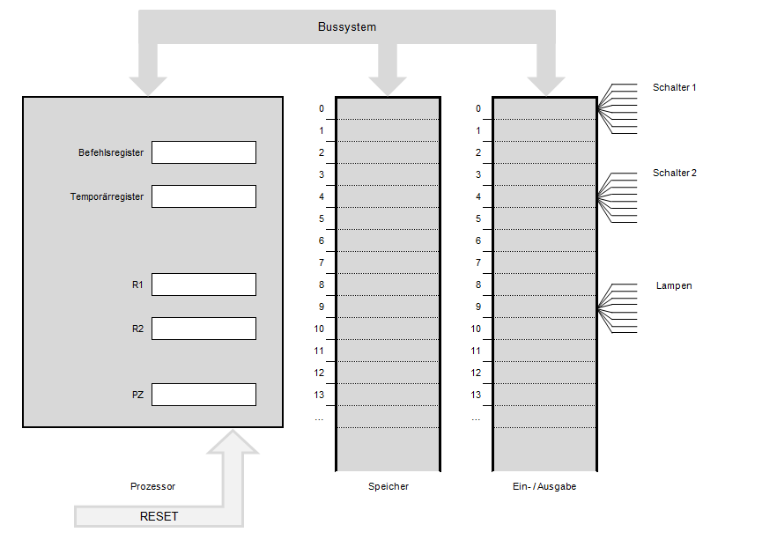

Hardware des Modellcomputers

Der Prozessor arbeitet Befehle ab. Jeder dieser Befehle ist als eine ganz bestimmte Bitkombination definiert, die ein Byte gross ist. Dieses Byte, das den Befehl definiert, wird als **Befehlscode** oder **Operationscode** bezeichnet. Jeder Befehl besteht also aus mindestens einem Byte. Falls ein Befehl zusätzliche Angaben (Operanden) benötigt, können zusätzliche Bytes zu diesem Befehl hin notwendig sein.

Damit der Prozessor immer die aktuelle Stelle im Programm kennt, verfügt er über einen sogenannten **Programmzähler PZ** (program counter). Dieser Programmzähler PZ ist ein 1 Byte grosses Register im Prozessor. Zusätzlich zum Programmzähler enthält der Prozessor zwei Register, die den Namen R1 und R2 haben. Jedes dieser Register ist ein Byte gross. Ein Register ist ein Zwischenspeicher für Informationen.

Für den Modellprozessor haben die Prozessorentwickler folgende Befehle mit den entsprechenden Operationscodes definiert:

|  |  |  |
| --- | --- | --- |
| Befehl | Beschreibung | Operationscode |
| R2_R1 | Der Wert, der im Register **R1** steht, wird in das Register **R2** kopiert. Anschliessend enthalten also beide Register denselben Wert. | 0000 0001 |
| LIES_R1 ioadr | Der Wert, der am Port mit der Nummer **ioadr** von aussen angelegt ist, wird in das Register **R1** eingelesen. Die Nummer **ioadr** ist ein Operand, der ein Byte gross ist. Der Befehlscode von **LIES** **R1** wird in einem Byte abgelegt, die Nummer **ioadr** in einem zweiten. | 0000 0010 |
| SCHREIB_R1 ioadr | Der Wert, der im Register **R1** steht, wird zum Port mit der Nummer **ioadr** kopiert. Der Befehlscode von **SCHREIB** **R1** wird in einem Byte abgelegt, die Nummer **ioadr** in einem zweiten. | 0000 0011 |
| ADDIER_R1_R2 | Die Inhalte von **R1** und **R2** werden im Prozessor addiert, das Resultat der Addition wird in das Register **R1** zurückgeschrieben. Der ursprünglich in **R1** stehende Wert wird also überschrieben. | 0000 0100 |
| SPRUNG padr | Der Wert **padr** wird in den Programmzähler PZ eingeschrieben. Der Befehlscode von **SPRUNG** wird in einem Byte abgelegt, der Wert **padr** in einem zweiten Byte. | 1111 1111 |

## Ablauf der Programm-Abarbeitung

Die Prozessor-Hardware arbeitet gemäss folgendem Schema: Im ersten Zyklus (Fetch) wird der Befehl vollständig eingelesen, im zweiten Zyklus (Execute) wird der Befehl decodiert und ausgeführt. Diese zwei Zyklen werden für jeden Befehl genau einmal durchlaufen.

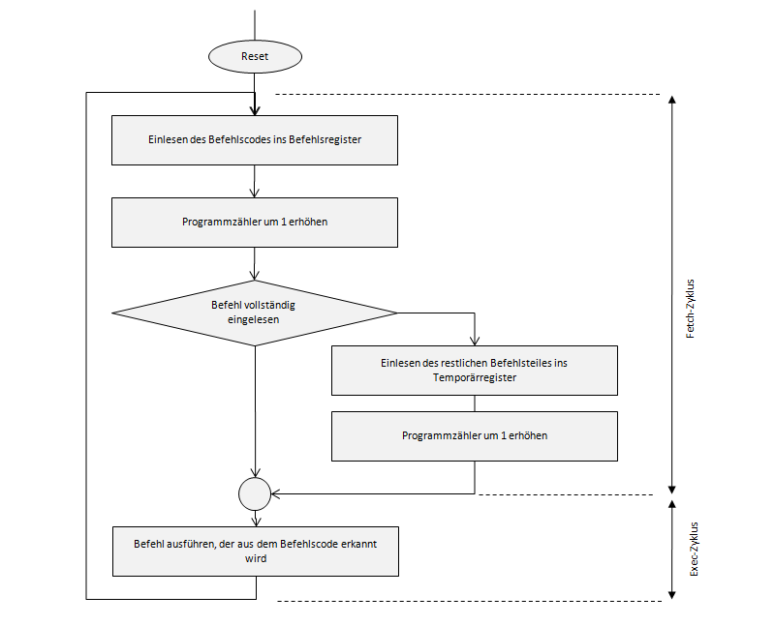

Ablauf der Befehlsausführung